РАБОЧАЯ ТЕТРАДЬ ( в начале урока)
Ученика 8 класса

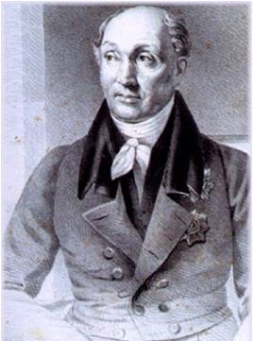  _______ | 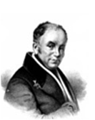  _______ | 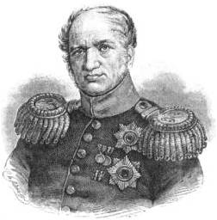  ________ | 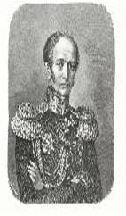  _______
задание № 1. Соотнеси портреты и фамилии исторических деятелей.

- Жуковский В.А.; 2) Канкрин Е.Ф. 3) Мердер К.К. 4)Сперанский М.М.

задание № 2. (А) Подчеркни одной чертой фамилии правителей государств. Подчеркни двумя чертами военных
начальников
- Л.Б.Бонапарт; 5) В. Кожина; 9) Н.Н.Раевский; 13) Ч.Дарвин
- Н.П.Романов; 6)М.И.Кутузов; 10) А.Лавлейс; 14) П.С.Нахимов
- Н.Бонапарт; 7) Н.А.Дурова 11) А.П.Романов
- А.Н.Романов; 8) Ж.М.Жаккар 12) Д.И.Менделеев

Выскажите предположение, в какую группу можно объединить оставшиеся фамилии.

(В) Подчеркни одной чертой фамилии деятелей культуры. Подчеркни двумя чертами общественных
деятелей.
- П.Пестель; 5) А.Пушкин; 9) Б.Якоби; 13) Т.Грановский;
- М.Глинка; 6) Ч.Беббидж; 10) И.Федотов; 14)А.Герцен.
- А.Хомяков; 7) К.Брюллов; 11) Э.Ленц;
- Г.Холлерит 8) С.Уваров; 12) Н.Муравьёв;

Выскажите предположение, в какую группу можно объединить оставшиеся фамилии.

задание № 3. Из предложенного списка выбери и подчеркни либеральные реформы
(А) Александра I
автономия университетам, военная реформа, конституция Польше, отмена крепостного права, отмена крепостного права в Прибалтике, указ о вольных хлебопашцах, указ об обязанных крестьянах, финансовая реформа.
(В) Николая I
Введение инвентарных правил в западных губерниях, военная реформа, кодификация закона, отмена крепостного права, судебная реформа, третье отделение и корпус жандармов, указ об обязанных крестьянах, цензурный устав.

задание № 4. В каждой группе исключи лишнего. Один персонаж может быть лишним только один раз. Объясни, что объединяет, оставшуюся пару?
- М.Глинка; 1) К.Брюллов; 1) К.Брюллов
- А.Пушкин; 2) М.Глинка; 2) А.Пушкин;
- И.Федотов; 3) А.Пушкин; 3) И.Федотов.

задание № 5 Алгоритм «Работа с текстом». Пронумеруй действия в логической последовательности
открой панель Главная
создай документ Ms Word
выбери необходимое: шрифт, размер, начертание, подчёркивание
выдели нужный фрагмент
открой документ Ms Word
введи текст
сохрани документ
открой блок ШРИФТ
закрой документ
сохрани настройки

задание № 6 По схеме составь таблицу
да
конец
объединить ячейки первой строки
в ячейку под датой запиши номер события (из списка), произошедшего в этом году
вставить строку после третьей строки
напиши заголовок «Крестьянский вопрос»
начало
задай таблицу 2х3
вставь столбец справа
заполни таблицу:
1 стр. 1 ячейка - 1790: 2 ячейка - 1797
3 стр. 1 ячейка – 1816-1819: 2 ячейка - 1842
число строк равно 5?
заполни 3 столбец:
1 ячейка: 1803
3 ячейка: 1847

нет
вставить строку перед первой строки
столбцов меньше трёх?
да

таблица
Вывод Причины отмены крепостного права
- А.Н.Радищев “Путешествие из Петербурга в Москву”
- Реформа Канкрина
- Указ Павла I о трехдневной барщине
- Закон Александра I о полной отмене крепостного права в 3-х прибалтийских губерниях (Эстляндии, Курляндии, Лифляндии)
- Закон Николая I об “обязанных крестьянах”
- Указ Александра I о “вольных хлебопашцах”
- Николай I даровал крепостным право выкупа на свободу в случае продажи имения их владельца

